«По дорогам памяти…»

15 февраля-день воинов-интернационалистов. Эта дата установлена в честь памяти о россиянах, воинах-интернационалистах, которые выполняли свой боевой долг за пределами границ своей Родины. В честь этой памятной даты в Старочамзинском ДК прошло мероприятие «По дорогам памяти…» На этой волнительной встрече присутствовали участники боевых действий в Афганистане, Чечне. В этот день была затронута память о тех нелегких временах…
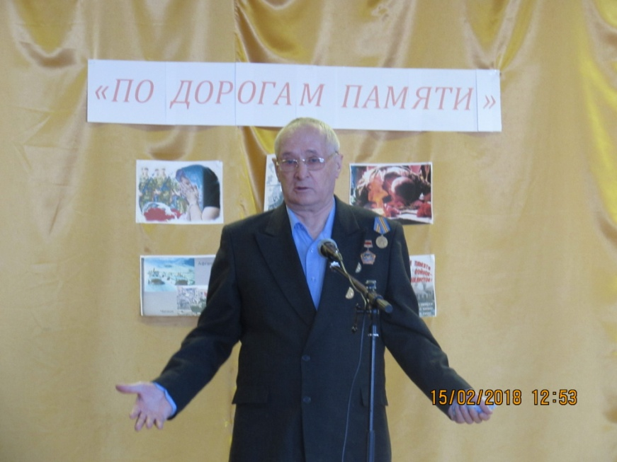
Особый колорит внес в общую атмосферу встречи выступление В.А. Громова. Во время афганской войны он был кадровым офицером, нес службу в летных войсках. Со слезами на глазах, с дрожью в голосе, он повествовал о нелегкой солдатской службе, о том, что видел на военном полигоне, что чувствовал сам и его сослуживцы в то время: «Наши солдаты и офицеры предпринимали все меры по стабилизации военно-политической обстановки в Афганистане. Гибли, но выполняли поставленные задачи. Мне судьбой довелось остаться в живых, и я очень благодарен, что и сейчас помнят то время и те события, а что правильно или нет, время само рассудит». Особую благодарность Виктор Александрович выразил матерям, женам, невестам, всем, кто провожал, ждал и молился за них.Однако время не стоит на месте и многих, прошедших те суровые военные испытания уже нет с нами. Восемнадцатилетним солдатом- срочником попал на Афганские тропы Дорофеев А.Б. Он проходил службу в Кабуле с 1983 по 1986годы. Водитель бензовоза рисковал жизнью ежедневно, т.к. часто колонны во время перевозки горючего к снабжению военной техники, попадали под обстрел душманов. Вернувшись в родное село, работал в колхозе. Алексея не стало в июле 1997 года.
Нет с нами и Захватова П.М., который в 80-х годах прошлого столетия находился на территории Афганистана. Павел Михайлович вместе с другими специалистами из СССР обслуживал дизельные электростанции в г.Баграм. Частые минометные обстрелы, боль утрат – сопровождало рабочих, казалось бы, мирной профессии. Война в Афганистане закончилась для наших солдат в 1989 году, но уже в декабре 1994года началась новая, не менее кровопролитная война в Чечне. Среди старочамзинцев есть люди, для которых Чечня-это не просто точка на карте нашей России. Участие в военных конфликтах оставило в жизни каждого из них след, который ничто не сотрет. И вот спустя годы, вновь они вспоминают то трудное время, когда их солдатская зрелость, опыт и знания проходили непростую проверку. И кто знает, как бы мы жили сегодня здесь, если бы не были они там, на Северном Кавказе… И мы должны быть им благодарны, ведь они защищали всех нас. У каждого из них своя история и свои воспоминания тех огненных лет. В разные годы и в разных армейских частях отслужили на Северном Кавказе Пьянзин А.В., Макаров Н.П., Козляев Б.А., Комов П.Г., Навдаев В.М., Темаев С.М ., но связывает их одно - воинское братство и чувство исполненного долга перед Отечеством.
Изюминкой проведенного мероприятия были концертные номера, которые звучали от всей души для виновников встречи: трогательное чтение стихов учащимися Старочамзинской школы, Темаевой М.С., Дорофеевой В.А., душевное исполнение песен фольклорным ансамблем «Килейне». Порадовали зрителей сольное исполнение Микаевой Р.А. и дуэт Зайкиной Н.В. и Сатаевой Л.П.
В заключении минутой молчания почтили память всех, кто погиб на фронтах Великой Отечественной, Чеченской , Афганской войнах.


